Arte Barocca
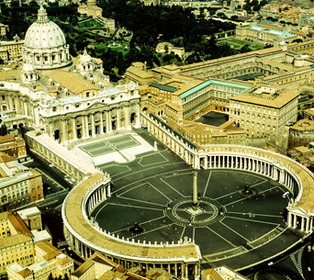
L’arte Barocca caratterizza il Seicento. Questo termine fu utilizzato per indicare in modo spregiativo un’arte appariscente, sfarzosa e decorativa che colpisce l’immaginazione. Nasce a Roma al servizio della Chiesa Cattolica per contrastare gli effetti della riforma protestante e attirare a sé il maggior numero di fedeli. I principali committenti sono il Papa e gli ordini religiosi come quello dei Gesuiti. Vengono costruite così chiese, oratori, palazzi, piazze, fontane dall’aspetto monumentale e decorativo. Da Roma l’arte Barocca si diffonde nel resto d’Italia e nei paesi cattolici d’Europa come la Spagna e la Francia.

Architettura Barocca
Il Seicento è anche il secolo del teatro, come il teatro l’arte Barocca si pone l’obiettivo di catturare lo spettatore, coinvolgerlo, persuaderlo. L’architettura è quindi scenografica, ricca di sfarzose decorazioni perfettamente integrate con gli elementi di architettura e scultura.

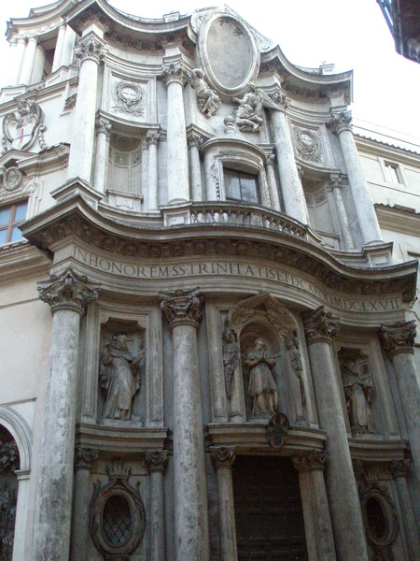
Le facciate degli edifici si incurvano, gli ambienti si fanno ellittici, si arricchiscono di fregi e cornici dagli andamenti ondulati, le colonne diventano tortili. Tutto ciò contribuisce a creare effetti di grande spettacolarità. Le pareti sono decorate con colonne, nicchie, statue e stucchi che creano forme esuberanti e suggestive con particolari giochi di luce e ombre.
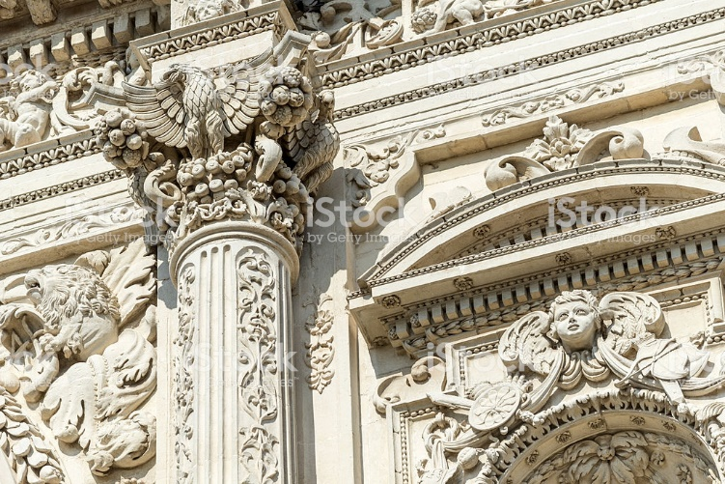

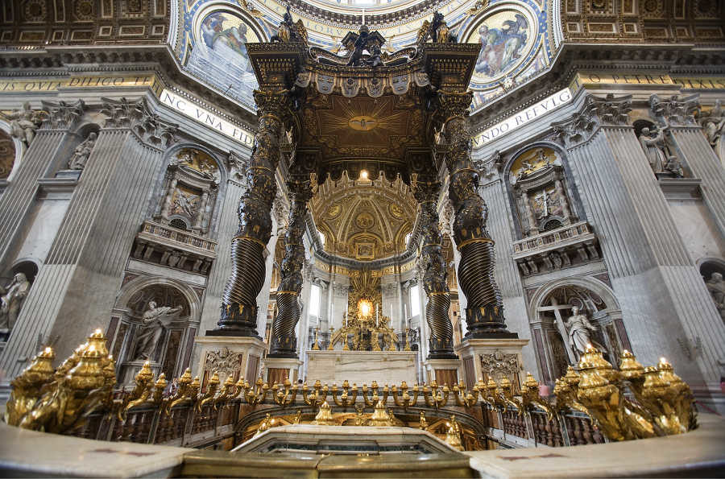

Si ricorre inoltre all’accostamento di più materiali come la pietra, il bronzo e marmi colorati. Gli edifici e i monumenti risultano così vistosi e variopinti, ricchi di effetti pittorici.

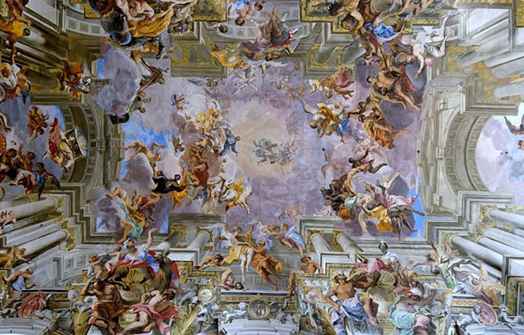
Absidi e volte vengono decorate pittoricamente con immagini che sembrano ampliare lo spazio ed espandere l’interno dell’edificio nell’infinito del cielo. Tutto ciò è possibile attraverso un uso sapiente della prospettiva che crea illusori effetti spaziali.

